GEZ | KARTA ADRESOWA GMINNEJ EWIDENCJI ZABYTKÓW |  | 3. Miejscowość  Ż E L E C H Ó W
1. Nazwa  PARK w zespole pałacu |  | 2. Czas powstania  2 poł. XVIII w. | 3. Miejscowość  Ż E L E C H Ó W
8. Fotografia z opisem wskazującym orientację albo mapa z zaznaczonym stanowiskiem archeologicznym  Fot. w kierunku pn.-wsch., oraz drzewo soliterowe w kierunku wsch.  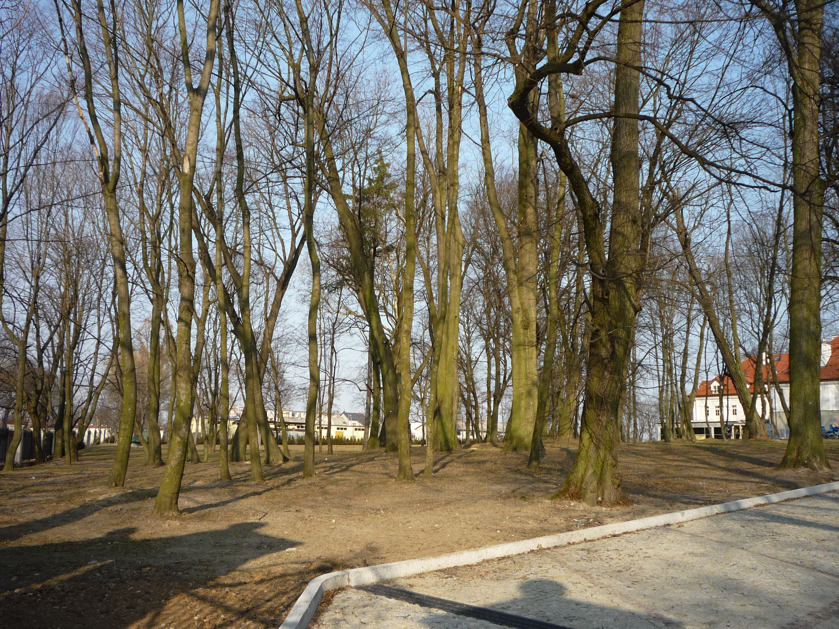  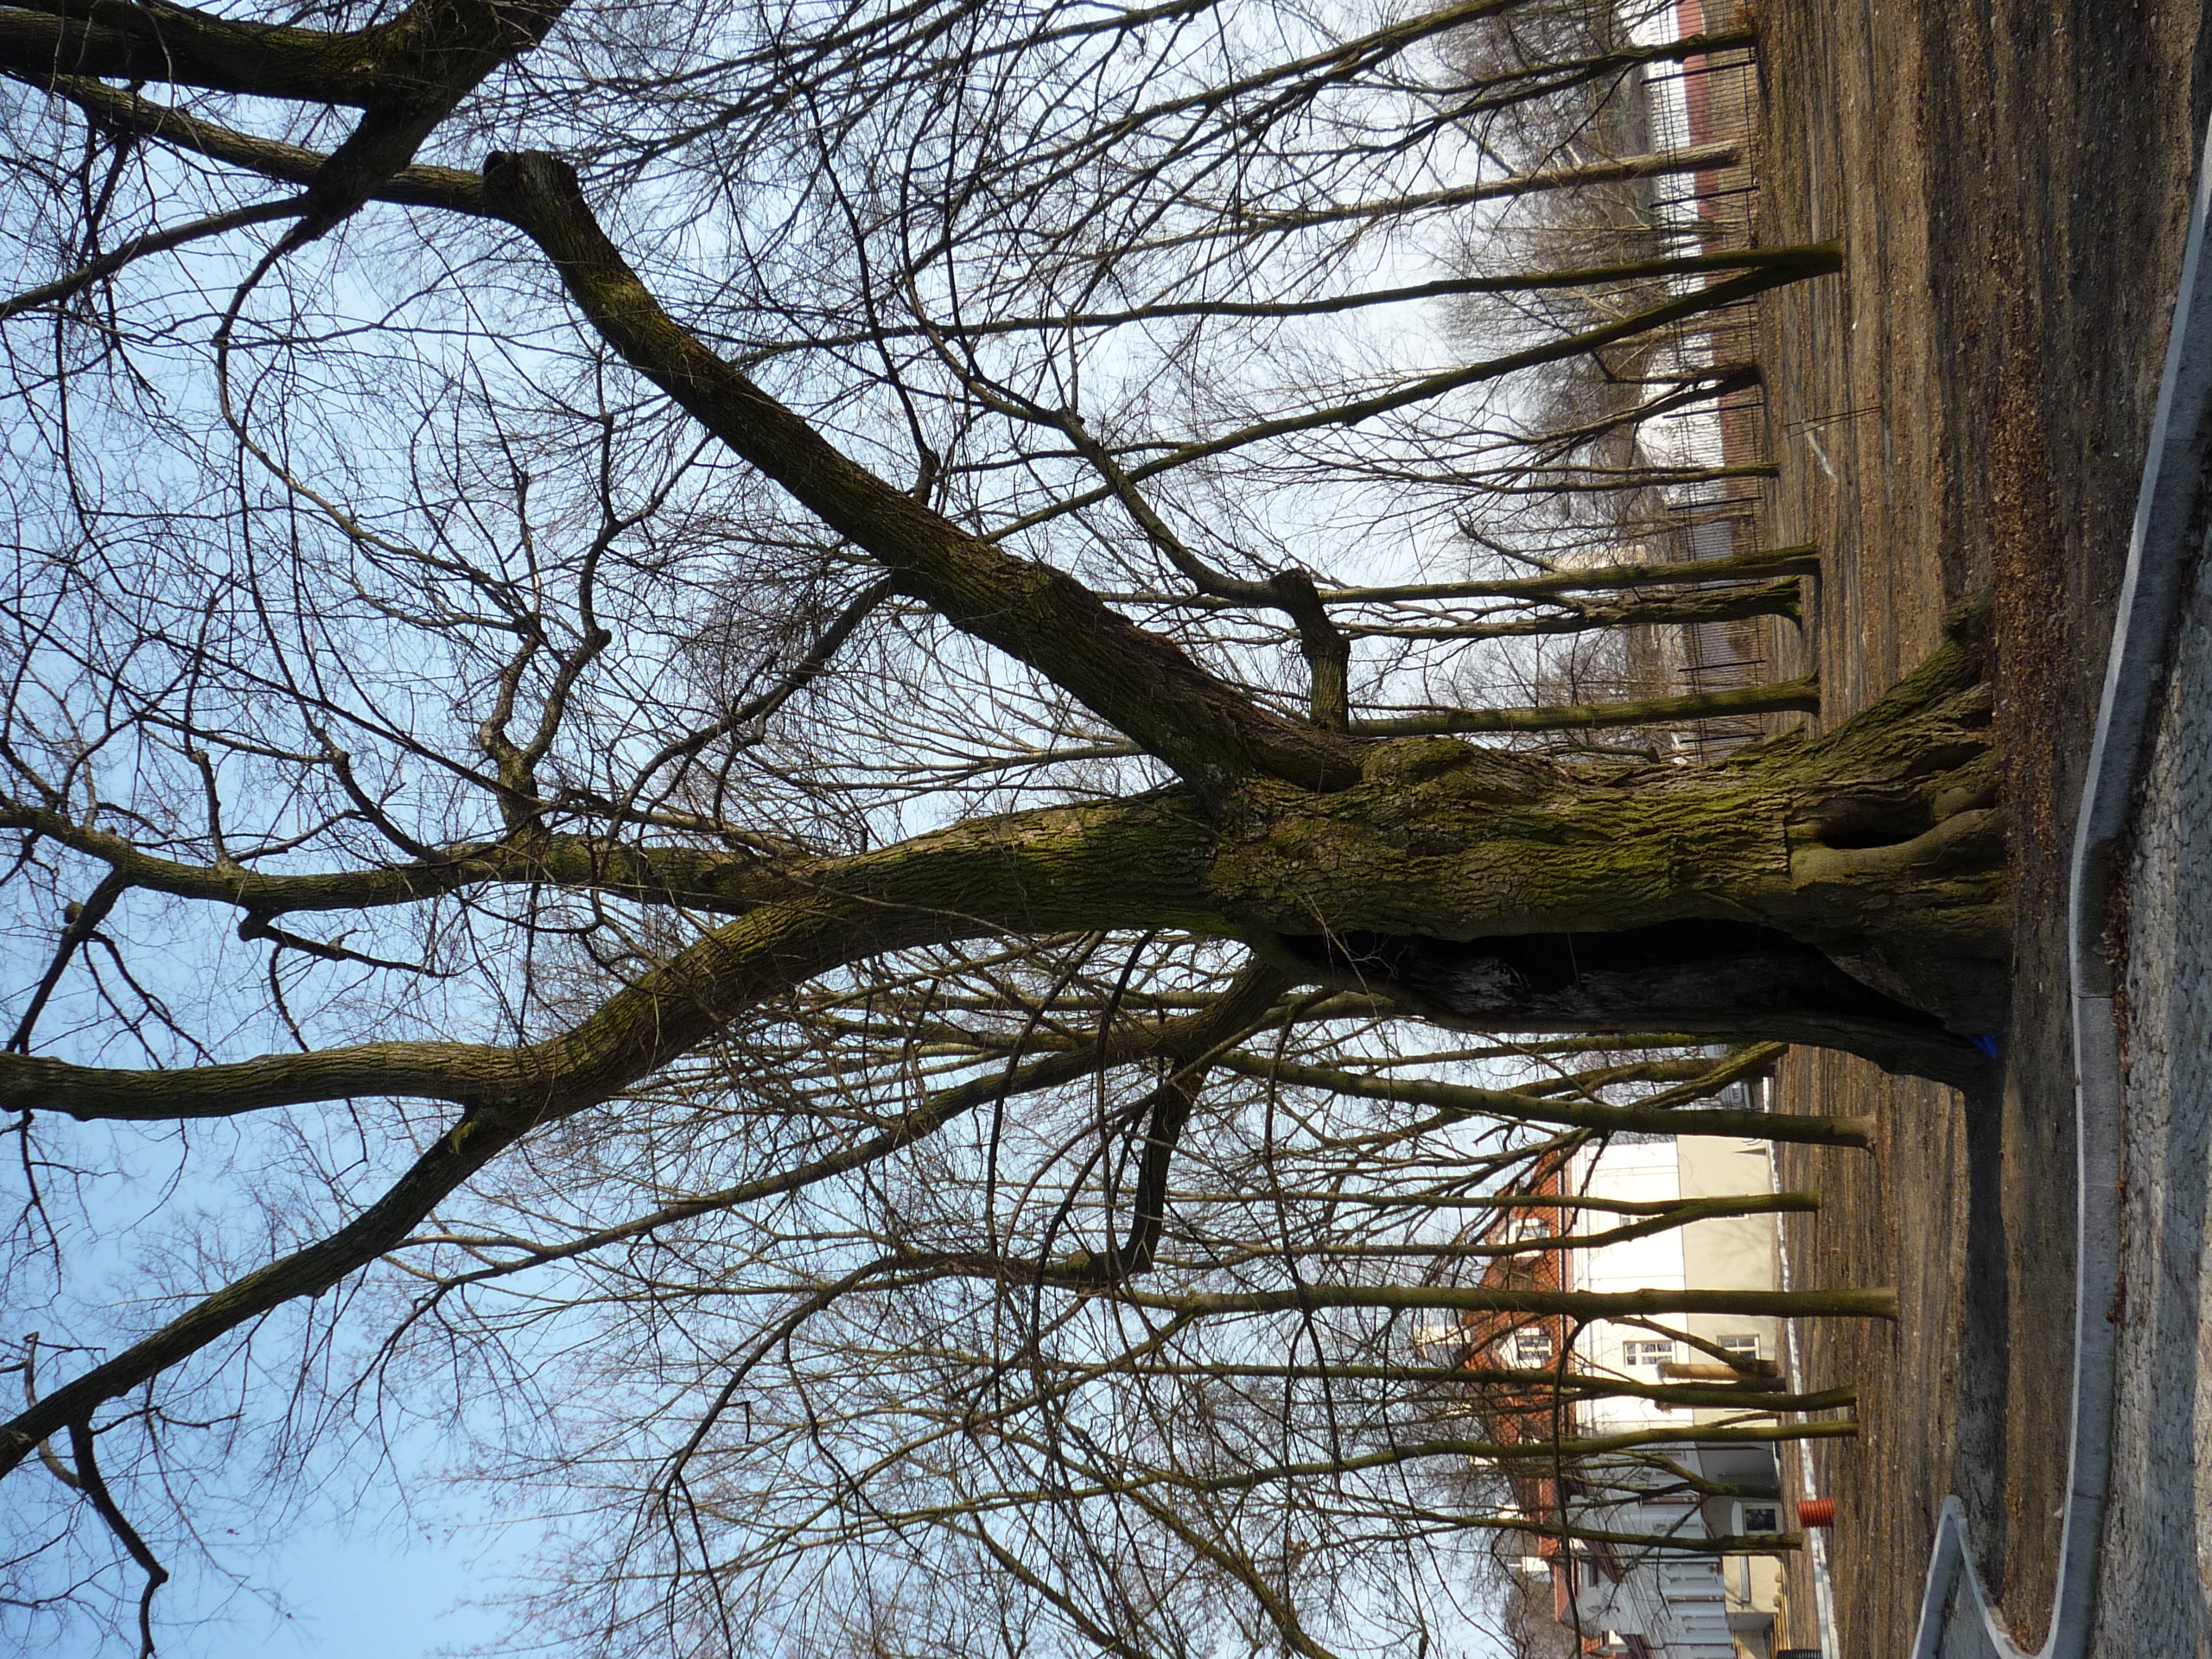 |  |  | 4. Adres  Ul. Piłsudskiego
5. Przynależność administracyjna

województwo mazowieckie

powiat garwoliński

gmina Żelechów

6. Formy ochrony
Nr rej. 53/266 z dnia 25.09.1960 r.

7. Opracowanie karty (autor, data i podpis)
Iza Szklarz
23.03.2012 r.

